建议一：

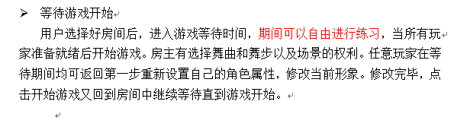

如图中红色字体处，在玩家等待房间的其他玩家时，进行自由练习。但是会出现以下情况：

1. 玩家刚开始自由练习，空余位置的玩家就来了，这个时候 没有进行自由练习的玩家 是要等到 自由练习的玩家结束那局练习 还是 自由练习的玩家 可以随时结束练习，进行局域网比赛。
2. 当房间的玩家到齐时，怎么通知在自由练习的玩家，以避免其余玩家等待自由练习的玩家。

建议二：

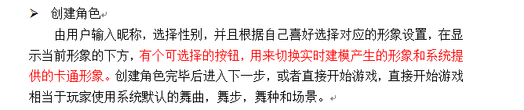

如图中红色字体处，实时建模应该需要事先获取玩家照片，或是摄像头捕捉玩家体态信息。建议在选择实时建模时，弹出一个对话框用以提示玩家上传照片或是实时采集。

表达可能不是很清晰，要是没看懂，回邮件吧。